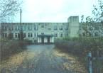

Ежемесячное издание МОУ СОШ с. Знаменская Пестровка
Сентябрь 2011 г. № 7 (39)
Издается с января 2007 г

Наша школьная страна
Сегодня в номере:

Саду цвесть!
1 сентября!

Воспоминания
о лете

Редактор

Доронькина Л.В.
Коротко о школьных новостях.

Собрали богатый урожай.

Выпускной!

Закончились такие страшные выпускные экзамены – ГИА, ЕГЭ. В нашей школе их сдали все. Причем ниже годовой оценки никто не показал, значит подтвердили свои знания.
Не заметили, как наступил торжественный момент, который бывает у человека только раз в жизни – выпускной вечер. И хотя выпускников было всего пятеро, все было как всегда – торжественная часть с сюрпризами, шуточные подарки учителям , пожелания выпускникам, песни выпускников и для выпускников, родительский танец, застолье. Разошлись по домам, когда солнце начало раскрашивать небо на востоке в розовый цвет.
Счастливого пути!
Кто какой путь выбрал для себя?
Кем быть? Этот вопрос выпускники-2011 для себя решили. Трое из них стали студентами вузов: Борисов Андрей – Пензенского государственного университета, Гуськов Юрий – Пензенской сельхозакадемии , Михайлина Алена – Строительной академии. Макеев Саша решил получить рабочую профессию .А Таня Ярославцева выбрала свой путь – вышла замуж. Таким образом, все выпускники определились с выбором дальнейшего пути. А выпускники 9 класса все решили продолжить обучение в 10 классе.

Школьный оздоровительный лагерь
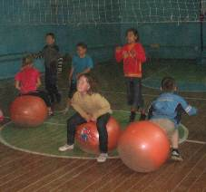
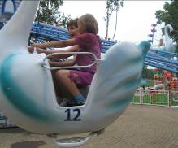
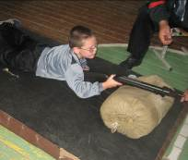
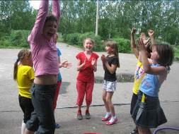
гостеприимно распахнул свои двери в июне для детишек. Невозможно перечислить все, чем занимались дети в течение смены. Всевозможные конкурсы, игры соревнования, мультфильмы, рисунки на асфальте, постройка замков из песка, конкурсы, спортивные занятия, стрельба, поездка в Саранск, наконец….К тому же дважды в день детей кормили, причем очень вкусно, разнообразно, обильно. Свежие овощи, фрукты – каждый день. О лагере остались хорошие воспоминания:
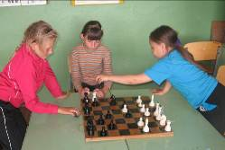
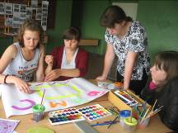
Старостина К., Ванина А., Постнова Н., Жаркова Т. В один голос утверждали, что в лагере было интересно: разные соревнования, игры, скучать не приходилось. А вот мальчики Старостин С., Ванин И., Кажаев Ж отметили в первую очередь, что очень вкусно и обильно кормили. А это тоже важно! Веселиться и работать на пустой желудок не очень-то и хочется.

1 сентября
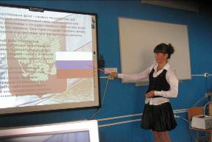

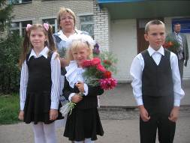
Яркое солнце! Синее небо! Веселые лица детей и взрослых! Почему? Да потому что наступило 1 сентября. Этот день начался с урока «Я – гражданин России». А потом , как всегда, торжественная линейка с гостями и родителями.
Суворова Маша помогает вести урок гражданственности.

Первоклассница Митяева Элина ( а она в этом году единственная первоклассница) , выпускники , а также все учащиеся, учителя, родители услышали много поздравлений и пожеланий в свой адрес. Но на этом праздник не кончился. Футбольные соревнования после обеда, а вечером , по традиции – дискотека. Родители после линейки поспешили на первое родительское собрание.
Единственная первоклассница
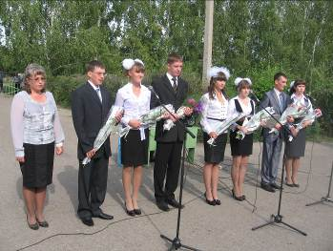
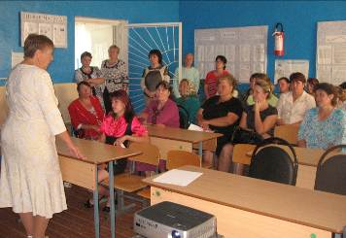
Выпускники- 2012
Первое родительское собрание

На линейке в торжественной обстановке зам. главы районной администрации А.И. Прохоров вручил почетные грамоты родителям учащихся, которые наиболее активно участвуют в жизни школы. Грамоты получили Букарева Т.С., Саматова Е.В., Аракчеева Е.Н., Старостина Л.В.Первый день учебного года был очень насыщенным. А за ним – школьные будни.

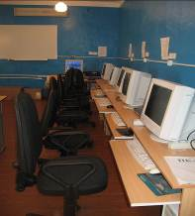
Коротко о разном
Приобретения.
В преддверии нового учебного года в школу были закуплены новые кресла для компьютерного класса. Эти кресла соответствуют санитарным нормам.. Сидя в таком кресле, удобно работать на компьютере.

Хочешь заработать?
«Да»,- сказали учащиеся 9-10 классов, когда им предложили работу в школе от районного Центра занятости . В течение сентября старшеклассники выполняли различные поручения, в основном касающиеся наведению порядка в школе, на территории школы и прочее. За это они получили зарплату.
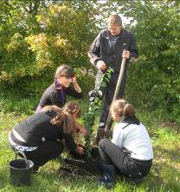
Саду цвесть!

Сентябрь – удобное время для посадки плодовых культур. В нашей школе учащимися - старшеклассниками были высажены саженцы сливы, яблони, смородины. Будем теперь ждать урожая. Спонсором , предоставившим посадочный материал, стала член Совета бабушек Чеботарева Л.М.
Было весело!
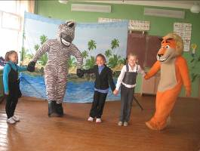
на представлении , показанном детям приезжими артистами кукольного театра. Правда, куклы были очень большими и живыми. Они вовлекли в игру и зрителей, которые танцевали вместе с ними. Сначала смущались немного, потом освоились: не каждый день удается станцевать со львом и зеброй!

Новые книги
Школьная библиотека пополнилась новыми изданиями на 20 тысяч рублей. Пришло много замечательных книг самого разного характера. Здесь новые книжки для начинающих читателей, повести и рассказы для средних школьников о Юрии Гагарине, о Минине и Пожарском, рассказы И.Шмелева и В.Катаева, много приключенческой литературы: К.Дойла и Уэллс, серия книг о главных битвах Великой Отечественной войны. Библиотеку пополнили и книги, которых прежде не было, а они нужны для изучения в 11 классе. Это «Колымские рассказы» В.Шаламова и роман Б.Пастернака «Доктор Живаго», а также многие другие на любой вкус.
Библиотекарь Л.Асланова

Осенние новости

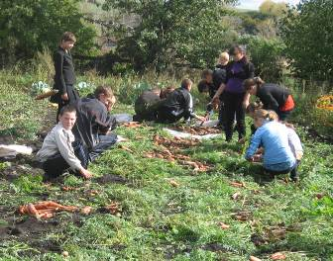
Овощи для школьной
столовой.

Этим летом выращен богатый урожай овощей на пришкольном участке. Недавно закончена уборка овощей. Моркови, свеклы, лука, капусты, помидоров, чеснока хватит на весь год для питания учащихся, а излишки чеснока проданы населению.
Морковь уродилась замечательная!

В школе станет тепло.
Наступили холода, и все с нетерпением ждали , когда же наконец заработает новая модульная котельная, которую установили в сентябре этого года. Старая котельная давно устарела и не соответствовала современным требованиям. К тому же она потребляла очень много электроэнергии и газа, а все равно в школе зимой было холодно. Надеемся, что в этом году мерзнуть не будем. Уже в первые дни работы новой котельной в школе даже стало жарко.

Цветки здоровья собраны.

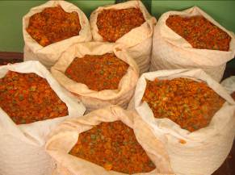
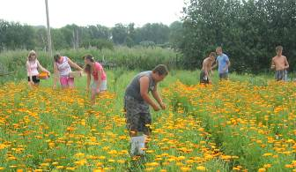
Завершен сбор цветков календулы для производственного объединения «Апекс». Они используются в фармакологии как ценное лекарственное сырье. Собрано и высушено 58 килограммов этого ценного сырья. Все лето на обработке и сборе солнечного цветка много трудились и учащиеся, и учителя. Потом его сушили, паковали. А в День учителя за сырьем приехал заказчик, который забрал урожай. Средства, вырученные за проданный материал, пойдут на школьные нужды.
Урожай готов к отправке
Сырье ждет покупателя
Идет сбор цветков.
Мы зарабатываем деньги

В этом году мы, старшеклассники , уже в течение нескольких месяцев работаем на территории школы от Центра занятости населения Иссинского района.
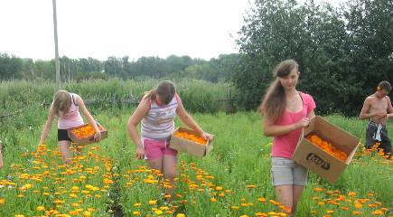
В мае мы облагораживали пришкольную территорию: убирали мусор, сажали цветы.
А сколько пришлось потрудиться на плантациях календулы – лекарственного растения для ПО «Апекс»! Обираем, обираем цветы, а новые все распускаются. Потом мы сушили их, паковали. В итоге сдали 58 кг сушеного сырья!
Следили за порядком на территории памятника погибшим в Великой отечественной войне односельчанам.
В сентябре нам досталось разбирать старые завалы макулатуры в подсобных помещениях. Много времени ушло на уборку урожая с пришкольного участка: моркови, чеснока, капусты. Потом, уже в октябре, мы подготовили огород к вспашке.
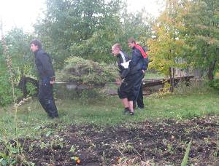
Нам завели сберкнижки, на которые ЦЗН перечисляет нам зарплату. А в налоговой инспекции оформляют нам страховые карточки. Мы почувствовали себя взрослее. Изменилось и отношение к деньгам: заработанные своими руками деньги жалко тратить впустую. Кто тратит на покупку одежды, а в нашем классе никто не снял свои деньги – мы копим на что-то серьезное.
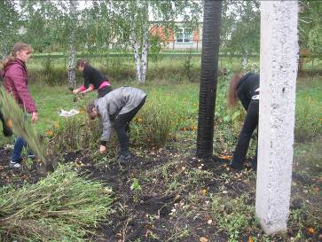
Доронина Алена. 9 класс.

